Министерство образования и науки РФ

Федеральное государственное автономное образовательное учреждение высшего профессионального образования

«Уральский федеральный университет имени первого Президента России Б.Н. Ельцина»

Институт фундаментального образования

Кафедра интеллектуальных информационных технологий

**«Интерполяция кусочно-линейной функции»**

Отчет

Выполнила: Ибакаева А.А.

Группа: ФОМ-151001

Руководитель: Прохоров В.В.

Оглавление

Постановка задачи 3

Описание алгоритма 4

Реализация алгоритма 5

# Постановка задачи

Необходимо написать программу, преобразующую функцию одной переменной A в функцию одной переменной B, значения которой являются средними значениями функции Адля соответствующих точек. Известно, что A – кусочно-линейная функция.

Функция A задана одномерным массивом значений размером n. Значения функции B должны быть вычислены для массива размером m. При этом необходимо рассмотреть все соотношения n и m:

$n<m, n=m, n>m$.

# Описание алгоритма

Предположим, что переменная функции A изменяется с шагом равным 1. Необходимо вычислить шаг изменения переменной функции B. Для этого разделим размер массива значений функции ***A*** на размер массива значений функции B. Учтем при этом, что значения функции ***B*** будут вычисляться как средние значения функции ***A***, т.е. для каждой точки ***b*** функции B должны существовать такие точки ***a***1 и ***a***2, что ***a***1 < b < a2. Тогда размер шага изменения переменной функции B будет равен $\frac{n-1}{m}$.

Затем происходит вычисление средних значений функции A путем применения следующих шагов:

1. Для каждой переменной b функции B находим переменные функции A a1 и a2 такие, что ***a1*** < b < a***2***.
2. Находим линейную функцию для точек функции A, соответствующих переменным а1 и а2.
3. Вычисляем значение линейной функции для переменной b.
4. Находим площадь фигуры, образованной функцией А в пределах переменных от а0 до b, путем вычисления интеграла методом трапеций.
5. Вычисляем высоту данной фигуры: делим найденную площадь на ширину равной b.
6. Высота равняется среднему значению функции А в точке b.

# Реализация алгоритма

Была написана программа на языке C#. Программа позволяет указать размер массива значений функции А и размер массива значений функции B. Значения функции А будут созданы случайным образом в пределах от 1 до 10. При нажатии на кнопку «Пересчитать» программа создаст новый массив значений функции А, найдет значения функции B, выведет их на экран и построит график функции А и функции B. Примеры работы программы можно увидеть на рисунке 1 и рисунке 2.

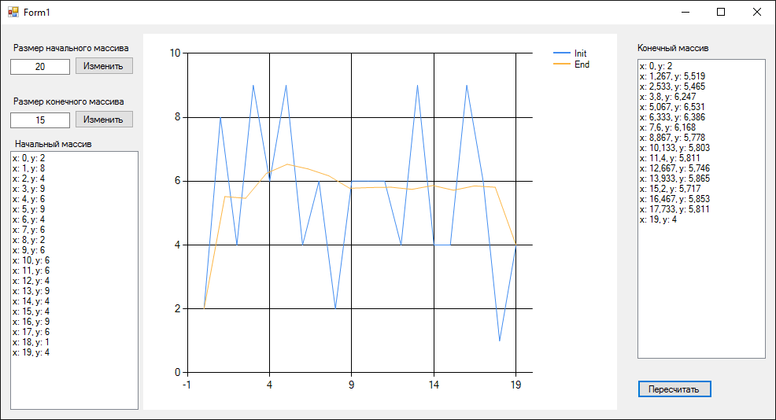

Рисунок 1 «Преобразование массива размером 20 в массив размером 15».

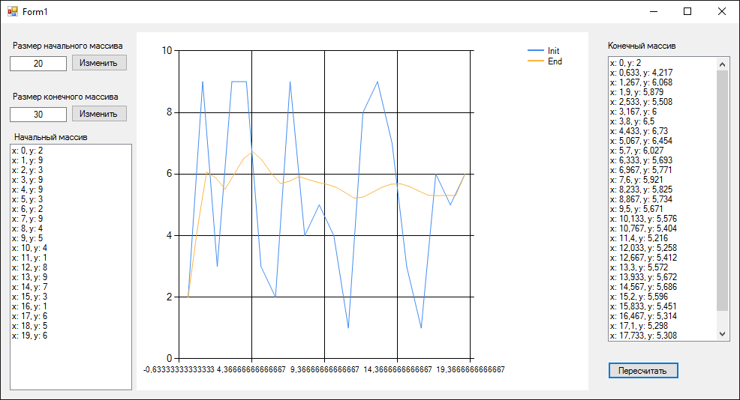

Рисунок 2 «Преобразование массива размером 20 в массив размером 30».